**Unidad 2. Multiplicación y división**

Nombre: __________________________________________ Curso: ______ Fecha: ________

**Contenidos previos**

**1. Escribe los términos que faltan en las siguientes operaciones.**

3 × ___ = 27 7 × ___ = 49 ___ × 4 = 32 6 × 5 = ___

20 × ___ = 40 43 × 2 = ___ ___ × 3 = 63 24 x 5 = ___

7 × 8 = ___ 15 × 6 = ___ ___ × 4 = 48 ___ × 5 = 50

**2. Une cada multiplicación con su solución.**

36 700

304 × 30

234 × 23

55 200

5 382

690 × 80

734 × 50

9 120

**3. Completa la siguiente tabla.**

|  |  |  |  |
| --- | --- | --- | --- |
| **Dividendo** | **Divisor** | **Cociente** | **Resto** |
| 23 456 | 23 |  |  |
|  | 45 | 783 | 2 |
| 485 | 3 |  |  |
|  | 94 | 89 | 3 |

**Multiplicación y sus propiedades**

**4. Calcula estas multiplicaciones.**

7 2 4

5 0 6

×

6 8 8 8

4 9 2 0

1 9 6 8

2 4 2 8 8 8

+

5 6 0

9 8 0

×

6 8 8 8

4 9 2 0

1 9 6 8

2 4 2 8 8 8

+

9 8 4

2 5 7

×

6 8 8 8

4 9 2 0

1 9 6 8

2 4 2 8 8 8

+

**Unidad 2. Multiplicación y división**

Nombre: __________________________________________ Curso: ______ Fecha: ________

**Multiplicación y sus propiedades**

**5. Completa estas operaciones para que cumplan una propiedad de la multiplicación. Luego, escribe qué propiedad cumplen.**

12 × ___ = 63 × ___ Cumple la propiedad ______________..

19 × (___ × 42) = (___ × 21) × ___ Cumple la propiedad ______________..

4 × (___ + 87) = ___ × 23 + 4 × ___ Cumple la propiedad ______________..

**División. Propiedad fundamental de la división**

**6. ¿Cuál de las siguientes expresiones corresponde a la propiedad fundamental de la división? Marca la respuesta correcta.**

D = d × c + r D = c × r + d D = d × r + c

* Además de la propiedad fundamental de la división de dos números, ¿qué otra condición debe cumplir una división para que esté bien hecha?

___________________________________________________

**7. Calcula las siguientes divisiones y comprueba que están bien realizadas.**

275 789 : 189

89 768 : 472

69 376 : 935

**Relación entre los términos de la división**

**8. Calcula esta división y realiza los siguientes apartados.**

8 7 9

2 4

1. Divide el dividendo y el divisor por 3 y haz una nueva división.
2. ¿Qué ocurre ahora con los cocientes obtenidos? ________________________
3. ¿Y con los restos? ___________________________

**Unidad 2. Multiplicación y división**

Nombre: __________________________________________ Curso: ______ Fecha: ________

Nombre: __________________________________________ Curso: ______ Fecha: ________

**Relación entre los términos de la división**

**9. Completa esta tabla sin hacer las divisiones.**

|  |  |  |  |  |  |  |
| --- | --- | --- | --- | --- | --- | --- |
| Dividendo | 240 | 80 | 40 | 480 | 720 | 120 |
| Divisor | 90 | 30 | 15 | 180 | 270 | 45 |
| Cociente | 2 | 2 |  |  |  |  |
| Resto | 60 |  |  |  |  |  |

**10. Observa los ejemplos y calcula estas divisiones.**

69 000 : 3 000 = 23

700 : 100 = 7

5 000 : 100 = ______ 12 000 : 6 000 = ______

65 000 : 10 = ______ 5 600 : 80 = ______

820 000 : 1 000 = ______ 63 000 : 900 = ______

78 000 : 100 = ______ 24 000 : 3 000 = ______

**Unidad 2. Multiplicación y división**

Nombre: __________________________________________ Curso: ______ Fecha: ________

Nombre: __________________________________________ Curso: ______ Fecha: ________

**Jerarquía de las operaciones combinadas**

**11. Escribe 1.º, 2.º o 3.º para indicar el orden que debes seguir cuando calcules operaciones combinadas.**

Sumas y restas. Paréntesis. Multiplicaciones.

**12. Observa el ejemplo y completa la tabla.**

|  |  |  |  |
| --- | --- | --- | --- |
|  | **4 + (10 – 4) × 2** | **(9 – 3) × (6 + 2) + 4** | **10 + 2 – (5 – 4) + 8 × 2** |
| **1.º paréntesis** | 4 + 6 × 2 |  |  |
| **2.º multiplicaciones** | 4 + 12 |  |  |
| **3.º sumas y restas** | 16 |  |  |

**13. Colorea las operaciones combinadas que den como resultado 25.**

2 + 9 × 2 + (9 – 6)

2 + (6 × 7) – 5 × 4

8 + 5 × 4 – 1 × 3

7 × 2 – 7 + 4 × 2 + (3 + 7)

(4 × 3) + 32 – 5 × 6 + (7 + 4)

**¡Sin problemas!**

**14. María ha recogido los huevos de las gallinas de su abuela Elisa, pero al llevarlos a la nevera se le han roto algunos. ¿Cuántos huevos le han quedado a María? Resuelve el problema siguiendo varios pasos.**

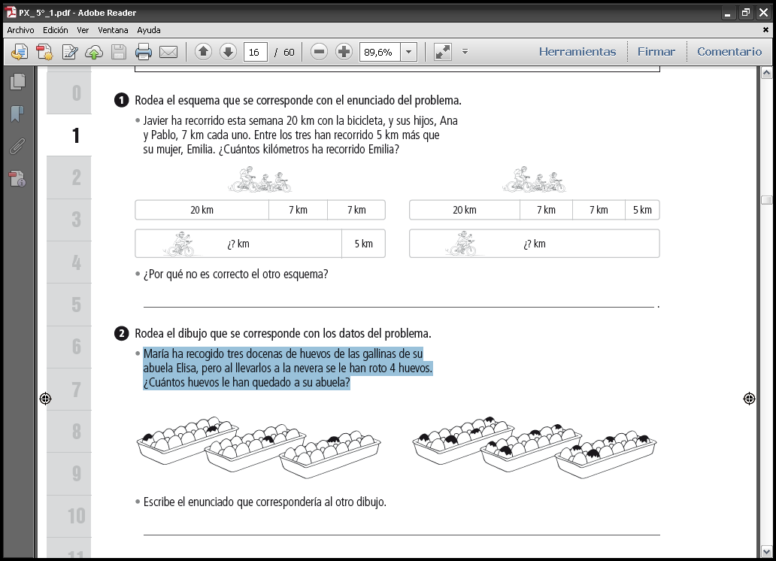

____________________________________________________________________

____________________________________________________________________

____________________________________________________________________

____________________________________________________________________

____________________________________________________________________

**Unidad 2. Multiplicación y división**

Nombre: __________________________________________ Curso: ______ Fecha: ________

Nombre: __________________________________________ Curso: ______ Fecha: ________

**¡Sin problemas!**

**15. Jesús se ha comprado unas deportivas, un chándal y una camiseta. ¿Cuánto se ha gastado? Resuelve el problema siguiendo varios pasos.**

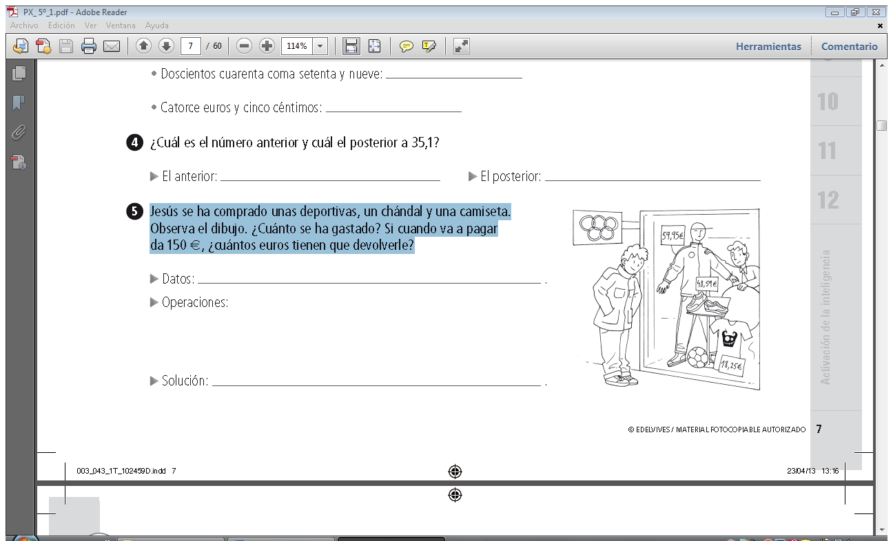

_____________________________________

_____________________________________

_____________________________________

_____________________________________

_____________________________________

_____________________________________

_____________________________________

_____________________________________

**Conquista PISApolis**

**16. Colorea el número ocho millones veinticuatro mil cinco.**

800 024 005

800 000 024 005

8 024 005

8 245

**17. La altura de una torre es de 76 m. Una segunda torre mide 36 m más que la primera y una tercera torre mide 18 m menos que la segunda. Halla la altura de la tercera torre.**

1. 94 m **b.**  104 m **c.** 84 m **d.** 130 m

**Unidad 2. Multiplicación y división**

Nombre: __________________________________________ Curso: ______ Fecha: ________

Nombre: __________________________________________ Curso: ______ Fecha: ________

**Cálculo mental**

**18. Completa la siguiente tabla.**

|  |  |
| --- | --- |
| **Operación** | **Resultado** |
| 402 × 300 |  |
| 42 × 20 |  |
| 51 × 400 |  |
| 423 × 2 000 |  |
| 621 × 400 |  |
| 701 × 8 000 |  |
| 824 × 200 |  |
| 81 × 90 |  |

**¿Te acuerdas?**

**19. Completa esta tabla.**

|  |  |  |  |  |  |  |  |  |  |
| --- | --- | --- | --- | --- | --- | --- | --- | --- | --- |
| **Número** | **Descomposición** | | | | | | | | **Se lee** |
| **DMM** | **UMM** | **CM** | **DM** | **UM** | **C** | **D** | **U** |
| 23 007 009 |  |  |  |  |  |  |  |  |  |
|  | 3 | 0 | 0 | 0 | 7 | 8 | 9 | 0 |  |
|  |  |  |  |  |  |  |  |  | doce millones quinientos dos |
| 4 209 002 |  |  |  |  |  |  |  |  |  |

**Unidad 2. Multiplicación y división**

Nombre: __________________________________________ Curso: ______ Fecha: ________

Nombre: __________________________________________ Curso: ______ Fecha: ________

**¿Te acuerdas?**

**20. Colorea el resultado correcto de cada operación combinada.**

7 + 2 × 5

17

45

6 – 2 × 3 + 4

16

4

9 + 7 × 3 – 5 × 4

100

10

8 × 4 – 3

8

29

**21. Completa las siguientes multiplicaciones.**

63 × ______ = 6 300 42 × ______ = 8 400

24 × 5 000 =______ 120 × 400 = ______

27 × 30 = ______ 3 000 × ______ = 270 000